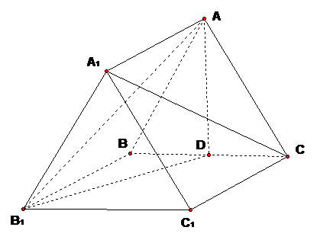
1．在正三棱柱$ABC−A_{1}B_{1}C_{1}$中，点$D$是$BC$的中点，$BC=BB_{1}$．
（1）求证：$A_{1}C$∥平面$AB_{1}D$；
（2）试在棱$CC_{1}$上找一点$M$，使$MB⊥AB_{1}$．

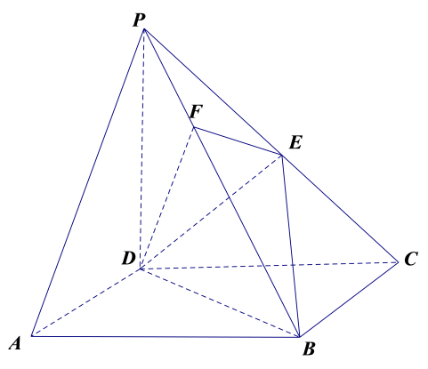
2．如图，在四棱锥P-ABCD中，底面ABCD是正方形，侧棱PD⊥底面ABCD，PD=DC，E是PC的中点，作EF⊥PB交PB于点F．
（Ⅰ）证明 PA//平面EDB；
（Ⅱ）证明PB⊥平面EFD.

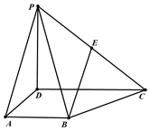
3．如图，四棱锥$P-ABCD$中，$PD⊥$底面ABCD，底面ABCD中，$AB//DC$，$AB⊥AD$，又$CD=6$，$AB=AD=PD=3$，E为PC中点．
$(1)$求证：$BE//$平面PAD；
$(2)$求异面直线PA与CB所成角．

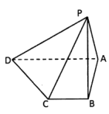
4．如图，已知多面体$PABCD$中，$AD∥BC$，$AD⊥$平面$PAB$，$AD=2BC=4$，$AB=1$，$PA=2$，$∠PAB=60°$.
（Ⅰ）证明：$PB⊥$平面$ABCD$；
（Ⅱ）求直线$PA$与平面$PCD$所成角的正弦值.

5．如图，在多面体$ABCDEF$中，$ABCD$是正方形，$BF⊥$平面$ABCD$，$DE⊥$平面$ABCD$，$BF=DE$，点$M$为棱$AE$的中点.
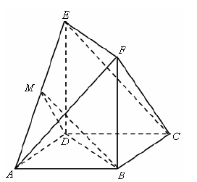
(Ⅰ)求证：平面$BMD//$平面$EFC$；
(Ⅱ)若$DE=2AB$，求直线$AE$与平面$BDM$所成的角的正弦值.

参考答案
1．(1)证明见解析；(2)答案见解析.
【解析】
【分析】
（1）连接$A_{1}B$，交$AB_{1}$于点$O$， 连接$OD$，根据三角形中位线定理得到$A_{1}C$∥$OD$，于是可证得：$A_{1}C$∥平面$AB_{1}D$；（2））当$M$为$CC_{1}$的中点时，满足$MB⊥AB_{1}$．在三棱柱中先证得$BM⊥B_{1}D$．再根据平面$ABC⊥$平面$BB_{1}C_{1}C$得到$AD⊥$平面$BB_{1}C_{1}C$，于是$A D⊥$ $BM$，此时可得$BM⊥$平面$AB_{1}D$，于是结论正确．
【详解】
（1）证明：连接$A_{1}B$，交$AB_{1}$于点$O$， 连接$OD$．
∵$O$、$D$分别是$A_{1}B$、$BC$的中点，
∴ $A_{1}C$∥$OD$．
∵$A_{1}C⊄$平面$AB_{1}D$，$OD⊂$平面$AB_{1}D$，
∴ $A_{1}C$∥平面$AB_{1}D$．
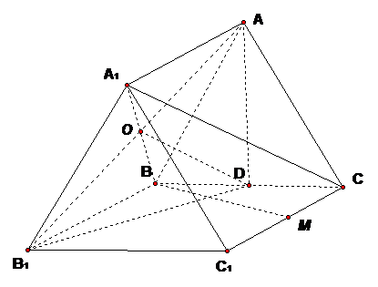
（2）$M$为$CC_{1}$的中点．证明如下：
∵在正三棱柱$ABC-A_{1}B_{1}C_{1}$中，$BC=BB_{1}$，
∴四边形$BCC_{1}B_{1}$是正方形．
∵$M$为$CC_{1}$的中点，$D$是$BC$的中点，
∴$ΔB_{1}BD$≌$ΔBCM$，
∴$∠BB_{1}D=∠CBM$，$∠BDB_{1}=∠CMB$．
又$∠BB_{1}D+∠BDB_{1}=\frac{π}{2}$，$∠CBM+∠BDB_{1}=\frac{π}{2}$，
∴$BM⊥B_{1}D$．
∵$ΔABC$是正三角形，$D$是$BC$的中点，
∴$AD⊥BC$．
又平面$ABC⊥$平面$BB_{1}C_{1}C$, 平面$ABC∩$平面$BB_{1}C_{1}C=BC$，$AD⊂$平面$ABC$，
∴$AD⊥$平面$BB_{1}C_{1}C$．
∵$BM⊂$平面$BB_{1}C_{1}C$，
∴$A D⊥$ $BM$．
又$AD∩B_{1}D=D$，
∴$BM⊥$平面$AB_{1}D$．
∵$AB_{1}⊂$平面$AB_{1}D$，
∴$MB⊥AB_{1}$．
【点睛】
（1）证明空间中的平行或垂直关系时，要注意三种平行或垂直间的转化，利用相关的定理并结合图形进行证明即可．
（2）解答立体几何中的探索性问题时，常用的方法是“先猜后证”，即根据题意先猜测出所求点（或线）所在的位置，然后再进行证明，猜测时要注意猜测的合理性和准确性，需要有一定的经验积累和观察判断能力．
2．(Ⅰ)详见解析；(Ⅱ)详见解析.
【解析】
【分析】
（I）连结$AC$，$AC$交$BD$于$O$．连结$EO$，通过中位线证明$PA//EO$，由此证得$PA//$平面$EDB$.（2）先证得$BC⊥$平面$PDC$，由此证得$BC⊥DE$，而$DE⊥PC$，故$DE⊥$平面$PBC$，由此证得$DE⊥PB$，结合$EF⊥PB$，可证得$PB⊥$平面$EFD$.
【详解】
证明:（Ⅰ）连结$AC$，$AC$交$BD$于$O$．连结$EO$．∵底面$ABCD$是正方形，∴点$O$是$AC$的中点．在△$PAC$中，$EO$是中位线，∴$PA$//$EO$．而$EO⊂$平面$EDB$，
且$PA⊄$平面$EDB$，所以，$PA$//平面$EDB$．
（Ⅱ）∵$PD$⊥底面$ABCD$，且$BC⊂$底面$ABCD$，∴$PD$⊥$BC$.
∵底面$ABCD$是正方形，有$DC$⊥$BC$,$PD∩DC=D$，$PD⊂$平面$PDC$，
$DC⊂$平面$PDC$,∴$BC$⊥平面$PDC$．而$DE⊂$平面$PDC$，∴$DE$⊥$BC$.
又∵$PD=CD$，$E$是$PC$的中点，∴$DE$⊥$PC$，$PC∩BC=C$，
$BC⊂$平面$PBC$，$PC⊂$平面$PBC$.∴$DE$⊥平面$PBC$．而$PB⊂$平面$PBC$，
∴$DE$⊥$PB$．又$EF$⊥$PB$，且$DE∩EF=E$，$DE⊂$平面$EFD$，
$EF⊂$平面$EFD$，所以$PB$⊥平面$EFD$．
【点睛】
本小题主要考查线面平行的证明，考查线面垂直的证明，属于中档题.
3．（1）见解析（2）${60}^{∘}.$
【解析】
【分析】
(1)首先可以取$PD$的中点为$F$并连接$EF$、$AF$，然后利用三角形中位线的相关性质证明出四边形$ABEF$为平行四边形以及$BE//AF$，即可得出结果；
(2)首先可以取$CD$中点$G$并连接$AG、PG$，然后通过证明$BC//AG$得出异面直线PA与CB所成角即$∠PAG$，最后利用$PA、AG、PG$三边长即可得出结果。
【详解】
(1)取$PD$的中点为$F$，连接$EF$、$AF$，
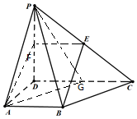
则在$△PCD$中，$EF//CD$且$EF=\frac{1}{2}CD$，
因为$AB//CD$且$AB=\frac{1}{2}CD$，所以$AB//EF$且$AB=EF$，
所以四边形$ABEF$为平行四边形，$BE//AF$，
因为$AF⊆$平面$ADP$，$BE⊄$平面$PAD$，
所以$BE//$平面$ADP$。
(2)取$CD$中点$G$，连接$AG、PG$，
因为$AB//GC$且$AB=GC$，所以$ABCG$为平行四边形，$BC//AG$，
所以$∠PAG($或其补角$)$为PA与CB所成角，
由题意得$PA=AG=PG=3\sqrt{2}$，
所以$∠PAG={60}^{∘}$，$PA$与$CB$所成角为${60}^{∘}$。
【点睛】
本题考查线面平行的证明以及异面直线所成角的求解，线面平行可以通过线线平行来证明，而异面直线所成角则可以通过线线平行将其转化为同一平面内的直线所成角并求解，考查数形结合思想，是中档题。
4．（Ⅰ）见证明；（Ⅱ）$\frac{2\sqrt{57}}{19}$
【解析】
【分析】
（Ⅰ）由余弦定理得PB$=\sqrt{3}$，从而PB⊥AB，由AD⊥平面PAB，得AD⊥PB，再由PB⊥AB，能证明PB⊥平面ABCD．
（Ⅱ）由余弦定理求出cos∠PDC$=\frac{9}{10}$，从而sin∠PCD$=\frac{\sqrt{19}}{2}$，S_{△ACD}＝2，设直线PA与平面PCD所成角为θ，点A到平面PCD的距离为h，由V_{A﹣PDC}＝V_{P﹣ACD}，得h$=\frac{4\sqrt{3}}{\sqrt{19}}$，从而sinθ$=\frac{h}{PA}=\frac{2\sqrt{57}}{19}$，由此能求出直线PA与平面PCD所成角的正弦值．
【详解】
（Ⅰ）在$ΔPBA$中，$PA=2$，$AB=1$，$∠PAB=60°$，
所以$PB^{2}=2^{2}+1^{2}-2×2×1×cos60°=3$，$PB=\sqrt{3}$，
所以$PB^{2}+AB^{2}=PA^{2}$，$PB⊥AB$，
因为$AD∥BC$，所以$A$，$B$，$C$，$D$四点共面.
又$AD⊥$平面$PAB$，$PB⊂$平面$PAB$，
所以$AD⊥PB$.
又$PB⊥AB$，$AD∩AB=A$，
所以$PB⊥$平面$ABCD$.
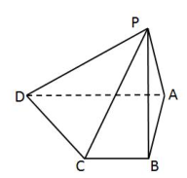
（Ⅱ）（方法一）在$RtΔPBC$中，$PC=\sqrt{7}$，
在$RtΔPAD$中，$PD=2\sqrt{5}$.
在直角梯形$ABCD$中，$CD=\sqrt{5}$.
在$ΔPDC$中，
$cos∠PDC=\frac{{(2\sqrt{5})}^{2}+{(\sqrt{5})}^{2}-{(\sqrt{7})}^{2}}{2×2\sqrt{5}×\sqrt{5}}=\frac{9}{10}$，$sin∠PDC=\sqrt{1-{(\frac{9}{10})}^{2}}=\frac{\sqrt{19}}{10}$.
所以$S_{ΔPDC}=\frac{1}{2}×2\sqrt{5}×\sqrt{5}×\frac{\sqrt{19}}{10}=\frac{\sqrt{19}}{2}$，$S_{ΔACD}=\frac{1}{2}×4×1=2$.
设直线$PA$与平面$PCD$所成的角为$θ$，设点$A$到平面$PCD$的距离为$h$，
因为$V_{A-PDC}=V_{P-ACD}$，所以$\frac{1}{3}×S_{ΔPDC}×h=\frac{1}{3}×S_{ΔACD}×PB$，即$\frac{1}{3}×\frac{\sqrt{19}}{2}×h=\frac{1}{3}×2×\sqrt{3}$，
所以$h=\frac{4\sqrt{3}}{\sqrt{19}}$，$sinθ=\frac{h}{PA}=\frac{2\sqrt{3}}{\sqrt{19}}=\frac{2\sqrt{57}}{19}$，
故直线$PA$与平面$PCD$所成的角的正弦值为$\frac{2\sqrt{57}}{19}$.
（方法二）由（Ⅰ）知，$BC⊥$平面$PAB$，$BC⊥AB$.
以点$B$为坐标原点，以$BA$，$BC$，$BP$所在直线分别为$x$，$y$，$z$轴建立如图的空间直角坐标系，
则$P(0,0,\sqrt{3})$，$A(1,0,0)$，$C(0,2,0)$，$D(1,4,0)$，
所以$\overset{⃑}{PA}=(1,0,-\sqrt{3})$，$\overset{⃑}{PC}=(0,2,-\sqrt{3})$，$\overset{⃑}{CD}=(1,2,0)$.
设直线$PA$与平面$PCD$所成的角为$θ$，
设平面$PCD$的一个法向量为$\overset{⃑}{n}=(x,y,z)$，
由$\{\begin{aligned}\overset{⃑}{PC}⋅\overset{⃑}{n}=0 \\ \overset{⃑}{CD}⋅\overset{⃑}{n}=0\end{aligned}$得$\{\begin{aligned}2y-\sqrt{3}z=0 \\ x+2y=0\end{aligned}$取$y=\sqrt{3}$，
则$z=2$，$x=-2\sqrt{3}$，所以$\overset{⃑}{n}=(-2\sqrt{3},\sqrt{3},2)$.
所以$sinθ=\frac{|\overset{⃑}{PA}⋅\overset{⃑}{n}|}{|\overset{⃑}{PA}|⋅|\overset{⃑}{n}|}=\frac{|-2\sqrt{3}+0-2\sqrt{3}|}{2\sqrt{19}}$ $=\frac{2\sqrt{57}}{19}$，
故直线$PA$与平面$PCD$所成的角的正弦值为$\frac{2\sqrt{57}}{19}$.
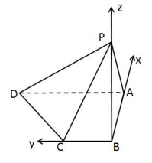
（方法三）延长$DC$，$AB$相交于点$E$，连结$PE$.
因为$AD∥BC$，$AD=2BC$，所以$BC$为$ΔADE$的中位线，
点$B$，$C$分别为$AE$，$DE$的中点.所以$ΔPDE$为等腰三角形.
取$PE$中点$F$，连$DF$，$AF$.
所以$DF⊥PE$，$AF⊥PE$，$DF∩AF=F$，
所以$PE⊥$平面$ADF$，又$PE⊂$平面$PCD$，所以平面$ADF⊥$平面$PCD$.
作$AH⊥DF$于$H$，连$PH$，所以$AH⊥$平面$PCD$.
所以$∠APH$就是直线$PA$与平面$PCD$所成的角.
因为$AF=\sqrt{3}$，$AD=4$，$DF=\sqrt{19}$，
所以$AF^{2}+AD^{2}=DF^{2}$，所以$AH=\frac{4\sqrt{3}}{\sqrt{19}}$.
所以$sin∠APH=\frac{AH}{AP}=\frac{2\sqrt{3}}{\sqrt{19}}=\frac{2\sqrt{57}}{19}$，
故直线$PA$与平面$PCD$所成的角的正弦值为$\frac{2\sqrt{57}}{19}$.
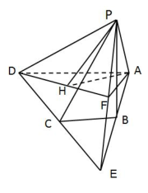【点睛】
本题考查线面垂直的证明，考查线面角的正弦值的求法，考查空间中线线、线面、面面间的位置关系等基础知识，考查运算求解能力，考查数形结合思想，是中档题．
5．(1)见解析.
(2) $\frac{4\sqrt{5}}{15}$.
【解析】
【分析】
(Ⅰ)先证明$MN//$平面$EFC$和$BD//$平面$EFC$，即证明平面$BMD//$平面$EFC$. (Ⅱ)利用向量法求直线$AE$与平面$BDM$所成的角的正弦值.
【详解】
(Ⅰ)证明：连结$AC$，交$BD$于点$N$，∴$N$为$AC$的中点，∴$MN//EC$.
∵$MN⊄$平面$EFC$，$EC⊂$平面$EFC$，∴$MN//$平面$EFC$.
∵$BF,DE$都垂直底面$ABCD$，∴$BF//DE$.
∵$BF=DE$，∴$BDEF$为平行四边形，∴$BD//EF$.
∵$BD⊄$平面$EFC$，$EF⊂$平面$EFC$，∴$BD//$平面$EFC$.
又∵$MN∩BD=N$，∴平面$BDM//$平面$EFC$.
(Ⅱ)由已知，$DE⊥$平面$ABCD$，$ABCD$是正方形.
∴$DA,DC,DE$两两垂直，如图，建立空间直角坐标系$D-xyz$.
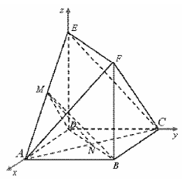
设$AB=2$，则$DE=4$，从而$B\left(2,2,0\right),M\left(1,0,2\right),A\left(2,0,0\right),E\left(0,0,4\right)$，
∴$\overset{⃑}{DB}=\left(2,2,0\right),\overset{⃑}{DM}=\left(1,0,2\right)$，
设平面$BDM$的一个法向量为$\overset{⃑}{n}=\left(x,y,z\right)$，由$\{\begin{aligned}\overset{⃑}{n}⋅\overset{⃑}{DB}=0 \\ \overset{⃑}{n}⋅\overset{⃑}{DM}=0\end{aligned}$得$\{\begin{aligned}2x+2y=0 \\ x+2z=0\end{aligned}$.
令$x=2$，则$y=-2,z=-1$，从而$\overset{⃑}{n}=\left(2,-2,-1\right)$.
∵$\overset{⃑}{AE}=\left(-2,0,4\right)$，设$AE$与平面$BDM$所成的角为$θ$，则$sinθ=\left|cos\left\langle \overset{⃑}{n}⋅\overset{⃑}{AE}\right\rangle \right|=\left|\frac{\overset{⃑}{n}⋅\overset{⃑}{AE}}{\left|\overset{⃑}{n}\right|⋅\left|\overset{⃑}{AE}\right|}\right|=\frac{4\sqrt{5}}{15}$，
所以，直线$AE$与平面$BDM$所成角的正弦值为$\frac{4\sqrt{5}}{15}$.
【点睛】
（1）本题主要考查空间直线和平面位置关系的证明，考查直线和平面所成的角的求法，意在考查学生对这些知识的掌握水平和空间想象推理转化能力.（2）直线和平面所成的角的求法：方法一：（几何法）找$→$作（定义法）$→$证（定义）$→$指$→$求（解三角形），其关键是找到直线在平面内的射影作出直线和平面所成的角和解三角形.方法二：（向量法）$sinα=\frac{\left|\overset{⃑}{AB}•\overset{⃑}{n}\right|}{\left|\overset{⃑}{AB}\right|\left|\overset{⃑}{n}\right|}$，其中$\overset{⃑}{AB}$是直线$l$的方向向量，$\overset{⃑}{n}$是平面的法向量，$α$是直线和平面所成的角.

